Програма USAID з аграрного і сільського розвитку (АГРО) | Національна асоціація сільськогосподарських  дорадчих служб України
Анонс мітапу №6
Кращі агропрактики у
плодово-ягідному секторі
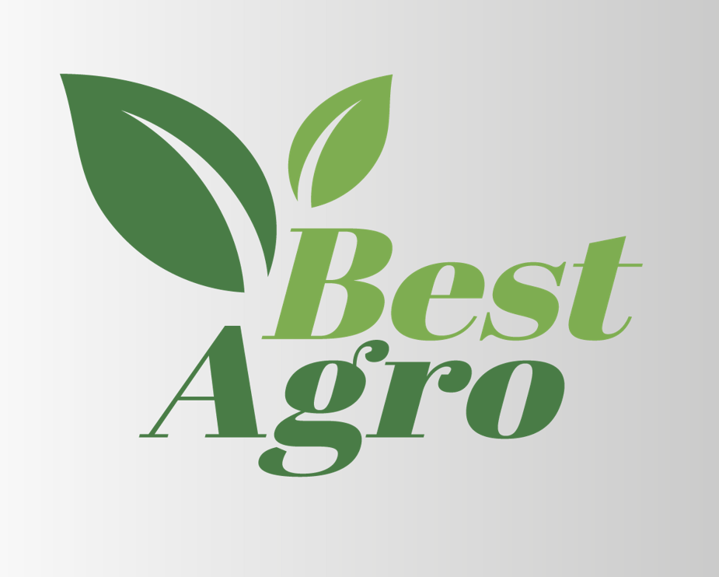 | Ресурсний онлайн центр  «Кращі АГРО практики для ММСП» BestAgro

Шановні пані та панове,
Національна асоціація сільськогосподарських дорадчих служб України (НАСДСУ) в рамках реалізації проекту «Кращі агропрактики для мікро-, малих та середніх сільськогосподарських підприємств (ММСП)» продовжує серію неформальних онлайн зустрічей (мітапів) з кращих практик у плодоовочевому секторі, секторі тваринництва, аквакультури, птахівництва (окрім курей), кондитерської та крафтової продукції.
Запрошуємо вас взяти участь у черговому онлайн мітапі за темою «Кращі агропрактики у плодово-ягідному секторі», який відбудеться 18 січня 2022 року о 10 годині онлайн (ZOOM-платформа).
Дмитро Остапенко – фермер із Одещини. Управляє господарством ТОВ "ГрінТехнолоджі", що спеціалізується на вирощуванні персика та столового винограду. Пан Дмитро, розповість про особливості створення господарства та труднощі, що спіткали його в процесі становлення, а також, яких помилок вдалося уникнути завдяки правильному вибору стратегії діяльності та менеджменту. Фермер розкриє секрети щодо застосування новітніх практик, європейських технологій у поєднанні з інноваційним менеджментом та результатів успішної діяльності підприємства в процесі застосування даних практик. А також поділиться планами на майбутнє.
Андрій Мараховський – фермер із Сумщини. Активно займається вирощуванням плодово-ягідних культур та допомагає іншим фермерам розвивати власне виробництво створивши громадську спілку у 2017році "Органічна Україна. Північ" і посиливши її Дорадчою службою у 2021 році . Використовує та надає органічні технології, навчає маркетингу та допомагає розібратися в питаннях економіки. Поділиться власним досвідом створення господарства. Познайомить з кращими демо-фермами Сумщини та Полтавщини. Розкаже про ключові проблеми, на шляху становлення та які рішення застосовувалися і реалізувалися, аби успішно розвивати виробництво. Розкриє секрети запровадження власних ноу-хау на виробництві, які підвищили рівень господарювання та позитивно впливають на кінцевий результат.
Євгеній Лайтер – фермер із Київщини. Активно займається вирощуванням ягідних культур та фундука. Допомагає іншим фермерським господарства уникнути грубих помилок в процесі становлення виробництва. Розповість про труднощі та помилки, які виникали в процесі діяльності виробництва, та як вирішував складні питання. Розкриє секрети власних напрацювань та ефективних практик, що дали можливість суттєво оптимізувати виробництво, полегшити працю та знизити собівартість вирощеної продукції. Пан Євген, розробив та застосував на практиці дієву систему обліку та живлення рослин, про що детально розповість нам на заході. Також, фермер поділиться своїм баченням та напрацюваннями для більш ефективного виробництва, які планує реалізувати найближчим часом.
До участі у мітапі запрошуються фермери, представники центральних та місцевих органів виконавчої влади та місцевого самоврядування, аграрних професійних організацій/асоціацій, закладів аграрної науки та освіти, дорадчих служб та аграрних консалтингових компаній, проектів міжнародної технічної допомоги, ЗМІ.
Долучайтеся!!! Буде цікаво та корисно!)
Проект реалізується Національною асоціацією сільськогосподарських дорадчих служб України (НАСДСУ) за підтримки Програма USAID з аграрного і сільського розвитку (АГРО).
Посилання для реєстрації:
https://forms.gle/FcNfwxHFpsm141Sg7
Посилання для підключення буде надіслано зареєстрованим учасникам.

Програма
Час | Назва заходу
09:45-10:00 | Підключення до ZOOM-платформи
10.00–10.10 | Вітальне слово.  - Іван Паньків, Президент Національної асоціації сільськогосподарських, дорадчих служб України (НАСДСУ).  - Ірина Барзо, керівник проекту «Кращі агро практики для ММСП», модератор заходу.
10.10 - 11.40 | Презентація кращих агропрактик в овочівництві. Запитання-відповіді.  - Дмитро Остапенко, керівник ТОВ "ГрінТехнолоджі" з Одещини – 30 хвилин  - Андрій Мараховський, фермер із Сумщини – 30 хвилин  - Євген Лайтер, фермер з Київщини – 30 хвилин
11.40 – 12.00 | Підсумки.

Якщо Ви використовуєте у своєму виробництві новітні технології, ноу-хау, розробки, та бажаєте поділитися своїми знаннями з іншими фермерами, або бажаєте перейняти успішний досвід від інших фермерів, заповніть, будь-ласка, онлайн анкету за посиланням:
https://forms.gle/xZM1Jyndkhjw4k3h7
Більше інформації про цей захід, анонси та інші події, які відбуваються в рамках проекту «Кращі агропрактики для ММСП» BestAgro, можна знайти на інтернет-ресурсах проекту.
FACEBOOK: https://www.facebook.com/bestagroua
YOUTUBE: КАНАЛ BestAgro
TELEGRAM: https://t.me/bestagro_ua
INSTAGRAM: https://www.instagram.com/bestagroua/?utm_medium=copy_link
WEB: https://dorada.org.ua

З повагою,
Команда
проекту «Кращі АГРО практики для ММСП» BestAgro
Ірина Барзо, керівник проекту, +380672301199
Олена Протченко, координатор проекту, +380677603089

Діяльність стала можливою завдяки підтримці американського народу, наданій через Агентство США з міжнародного розвитку (USAID) у рамках Програми USAID з аграрного і сільського розвитку (АГРО), яка виконується компанією Chemonics International. Докладніше про Програму USAID з аграрного і сільського розвитку (АГРО): https://www.facebook.com/usaid.agro/.

Всеукраїнська громадська організація «Національна асоціація сільськогосподарських дорадчих служб України» (НАСДСУ), - об'єднання сільськогосподарських дорадників та дорадчих служб, діяльність яких регулюється законом «Про сільськогосподарську дорадчу діяльність». НАСДСУ та її члени - регіональні дорадчі служби: активно збирають, просувають та пропагують використання сучасних технологій управління та виробництва на рівні ММСП, застосовуючи реалістичні та оптимізовані під конкретні групи методи впливу з метою досягнення максимально позитивного ефекту; впроваджують низку Проектів, пов’язаних із застосуванням сучасних підходів до агровиробництва на рівні ММСП та активно просувають і пропагують такі методи як у мережі Інтернет, так і завдяки демо-показам. Докладніше про НАСДСУ: https://www.dorada.org.ua.

